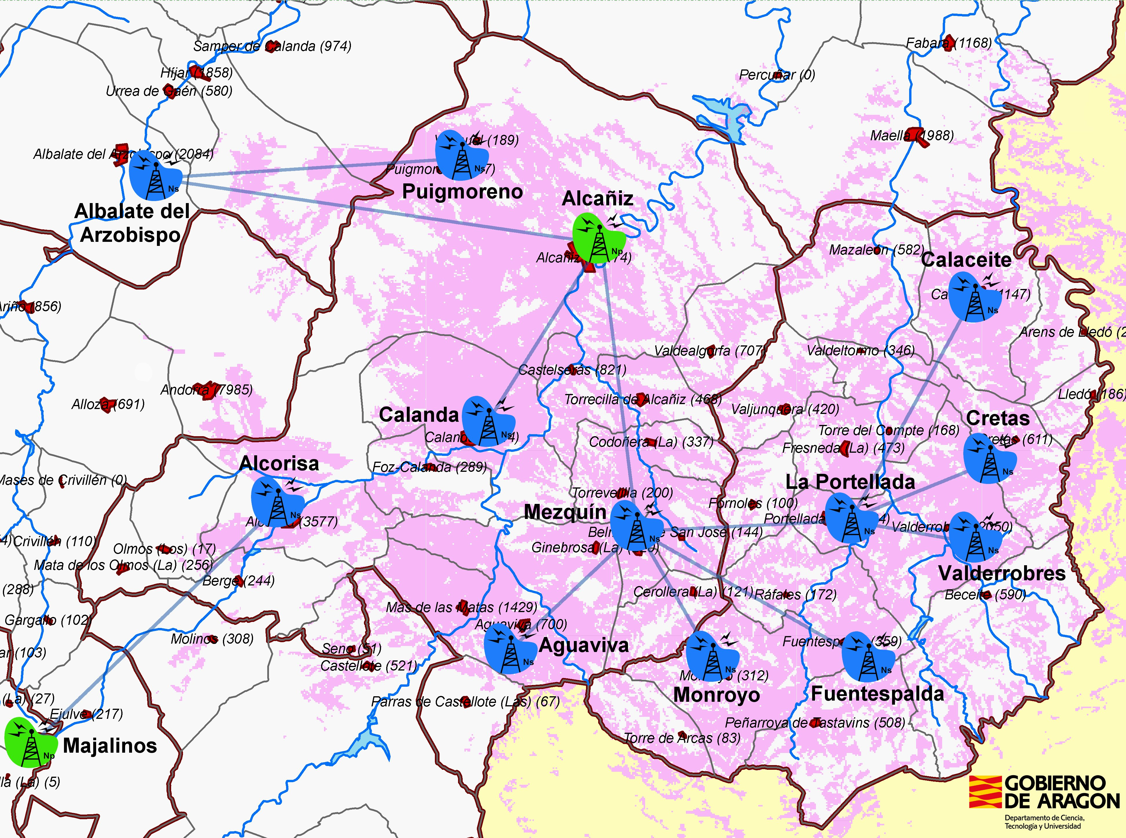

Coberturas esperadas para las Comarcas de Matarraña y Bajo Aragón. En azul los puntos de acceso y los radioenlaces de la red comarcal, y en verde los nodos de la red troncal.

